ЛГДП-21 |  | Диван парковый ЛГДП-21
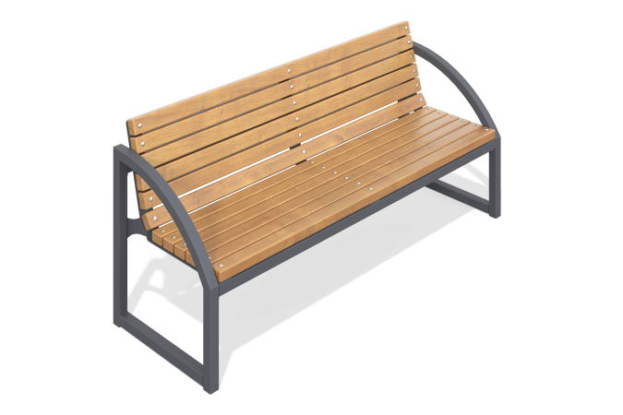

Размеры, мм: | 566x1680x763 | Вес, кг: | 212.14
Характеристики материалов
Материалы: металл, ольха
Комплектация: диван парковый – 1 шт., комплект крепежа – 1 шт.
Парковый диван выполнен на каркасе из конструкционной стали: труба 40×40×2 мм и 40×20×2 мм, лист 6 мм и полоса 6×60 мм. Основание стойки изготовлено из трубы 40×40×2 мм. Сиденье и спинка выполнены из пиломатериала — ольхи. Металлические элементы покрыты цинком (исполнение ZE) или цинком и полимерным составом (исполнение ZEC), обеспечивающим защиту от коррозии и атмосферных воздействий.

